Assets: variables globales que se sincronizan entre diferentes maquinas y entornos, con objeto de gestionar datos

Cualquier variable de un proyecto se puede compartir

POR EJEMPLO: EL CONNECTION STRING

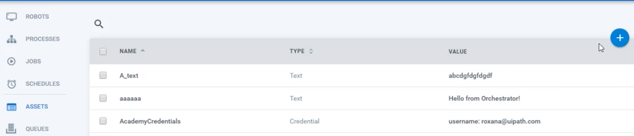

Tipos

- Text

- Bool

- Integer

- Credential

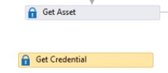

Le asigna cual variable, y el valor que toma a que variable local se lo asigna.

En el caso de Get Credential, hay 2 outputs

Podemos asignar el valor por Robot

